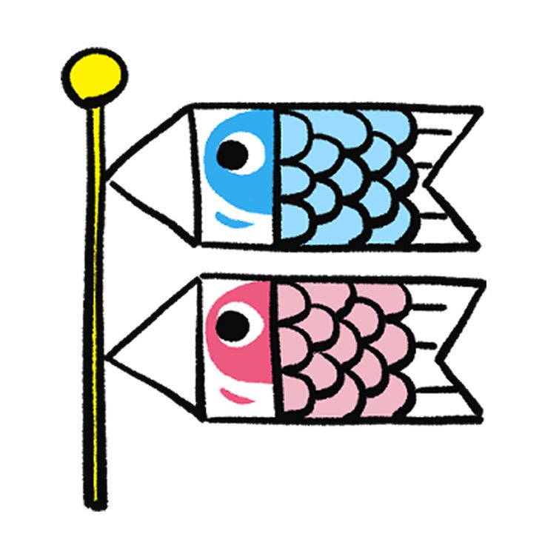

精神科ショートケア 房っこ
令和８年５月 プログラム予定表 【全体】

＊開所時間… 午前ショートケアは、 9:30開所、10:00プログラム開始～12:00終了、12:30閉所
午後ショートケアは、13:30開所、14:00プログラム開始～16:00終了、16:30閉所

 | 月 | 火 | 水 | 木 | 金 | 土
 | 〈お知らせ〉 |  |  |  | 1 | 2
午前 | ＊4月よりプログラムが一部改定しています。お間違えのないようにお願いします。  ＊5月の休診日：5/4（月）～5/6（水）  ※印のプログラムは、市販薬・処方薬の問題でお困りの方の参加に限らせて頂きます。  ○5月のアルコール依存症ミーティングテーマ：「回復を支える生活習慣」  ＊当院では以下のテキストを活用しております。  ・アルコール依存症ミーティング/クスリの問題でお困りの方のためのプログラム：SMARPP  ・依存症女性ミーティング：SERA （女性のためのリカバリープログラム）  ・ギャンブル依存症ミーティング：STEP-G（標準的治療プログラム）  ・ゲームネット行動症ミーティング：Analog |  |  |  | アルコール依存症  働きたい人のための  ミーティング （旧リワーク） | ギャンブル依存症  ミーティング  （月１回グループ）
午前 |  |  |  |  | 第2回  自分を伝える・他者を知る | テキスト：第5回  考え方のクセ
午後 |  |  |  |  | ゲーム・ネット行動症  ミーティング（成人） | 休診
午後 |  |  |  |  | 第2回  引き金と行動 | 休診
 | 4 みどりの日 | 5 こどもの日 | 6 振替休日 | 7 | 8 | 9
午前 | 休診 | 休診 | 休診 |  | アルコール依存症  ミーティング（ステップアップ） | 週末ストレスケア
 |  |  |  |  | テーマミーティング  自分の体験や考えを話そう | 平日の疲れやストレス を整えよう
午後 | 休診 | 休診 | 休診 |  | ギャンブル依存症  ミーティング  （金曜PMグループ） | 休診
 |  |  |  |  | テキスト：第５回  考え方のクセ | 休診
 | 11 | 12 | 13 | 14 | 15 | 16
午前 | 気分転換プログラム  身体のリフレッシュ編 | ギャンブル依存症  ミーティング  （火曜AMグループ） | 依存症 家族教室  （CRAFTテキスト） |  | アルコール依存症  ミーティング（ステップアップ） | アルコール  ハームリダクション  ミーティング
午前 | ストレッチ体操  ＆セルフマッサージ | アンガーマネジメント  怒りについて知ろう | 第3回  コミュニケーションを変える |  | テキスト  あなたの中にある引き金 | 第2回  お酒の影響を知ろう
午後 | アルコール依存症  ミーティング（ベーシック） | ストレス  マネジメント教室 | 創作プログラム |  | クスリの問題でお困りの方のためのプログラム(※) | 休診
午後 | 第2回  これからの生活  スケジュールを立てよう | 第5回  ストレスの捉え方 | クラフト・アート |  | テキストを用いた  グループワーク | 休診
 | 18 | 19 | 20 | 21 | 22 | 23
午前 | 創作プログラム | アルコール依存症  ミーティング（ステップアップ） | 依存症女性ミーティング  ～Walea～ テキスト回 |  | アルコール依存症  ミーティング（ステップアップ） | クスリの問題でお困りの方のためのプログラム
午前 | クラフト・アート | テキスト  食行動 | 第2回  グラウディングでこころとからだを安心させましょう |  | AAメッセージ  回復者からのメッセージ | 回復者（NA）からの メッセージ
午後 | ゲーム・ネット行動症  ミーティング（中高生） | ストレス  マネジメント教室 | ゲーム・ネット使用時間を  減らすためのプログラム（児童） |  | ギャンブル依存症  ミーティング  （金曜PMグループ） | 休診
午後 | 第5回  気持ちと行動の変化 | 第6回  対人関係とストレス | より健康的な  ゲームとの付き合い方 |  | コミュニケーションスキル  「信頼関係と気持ちの伝え方」 | 休診
 | 25 | 26 | 27 | 28 | 29 | 30
午前 | 気分転換プログラム  頭のリフレッシュ編 | ギャンブル依存症  ミーティング  （火曜AMグループ） | 依存症女性ミーティング  ～Walea～ トーク回 |  | アルコール依存症  ミーティング（ステップアップ） | （検討中）
午前 | 頭のリラクゼーション  ＆ 脳活しよう | テキスト：第2回  ギャンブルの引き金について | 「気になっている・知りたい」などを情報交換しよう |  | セルフケア  「回復への第一歩となる  睡眠・運動の大切さ」 |   決定し次第  ご案内いたします
午後 | アルコール依存症  ミーティング（ベーシック） | ストレス  マネジメント教室 | 創作プログラム |  | ギャンブル依存症  ミーティング  （金曜PMグループ） | 休診
午後 | 第3回  アルコールがある生活  からの回復段階 | 第7回  対人交流と自分の気持ち | クラフト・アート |  | テキスト：第６回  これからにつながる時間 | 休診
プログラムの詳細につきましては、お気軽にお近くの職員へお声かけ下さい。またショートケア利用希望の方は、診察の際に主治医へご相談下さい。

